1-4 複數與複數平面複
[Ⅰ]一元二次方程式 求解的方法 .因式分解法 代換法.配方法(公式解)
二次方程式ax＋bx＋c＝0（a、b、cR，a0）由配方得x＝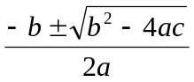
式中D＝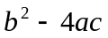稱根的判別式
[例]解方程式 . 2x²-3x-1=0 x⁴-10x³+26x²-10x+1=0
A： x=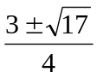 x=3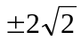(是對稱式x+)
(2)判別式與根的性質：
D=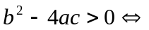有兩相異實數根
D=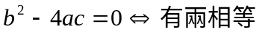實數根(重根)
D=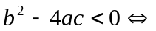沒有實數根(共軛虛根)
[註]若D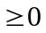且b為完全平方數，則方程式有有理根
[例]二次方程式x²+2kx+4k+5=0，就k的範圍，討論根的性質。
D=0D=(2k)²-4(4k+5)=0 4k²-16k-20=0 k=5、1
D>0D=(2k)²-4(4k+5)>0 4k²-16k-20>0 k>5、k<-1
D<0D=(2k)²-4(4k+5)<0 4k²-16k-20<0 k<5，k>-1
- 根與系數的關係
設二次方程式ax²+bx+c=0的兩根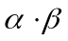
則+=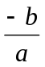 =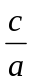
証明：兩根即x= x= x-=0 x-=0
設(x-)(x-)=0x²-(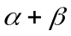)x+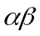=0
比較原來 ax²+bx+c=0 x²+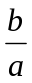x+=0
[例]2x²-3x+6=0的二根、. 求(1)+(2)²+²(3)³+³
A：(1) 3 (2) 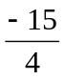 (3) 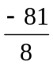
[Ⅱ]複數
[1]複數由來：引進-1的平方根，即x²=-1，得x=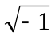、-，
都不是實數，稱為虛數
規定：以表示，稱虛數單位
一般公式：若b>0，則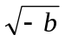為虛數，且=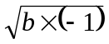=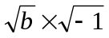=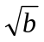
[例]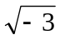=，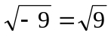=3
[例]b²-4ac<0時，(-1)(4ac-b²)<04ac-b²>0，x=
=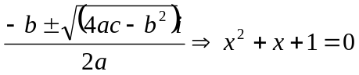 x=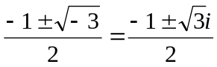
[註]任意實係數n次方程式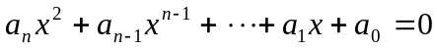恰好有n個複數根且共軛虛數成雙。ex：2次方程式，有2個複數根
[2]複數的標準式： (複數包括實數、虛數)
擴充實數形如的數稱複數，、R，以C表示，其中(稱實數部，稱虛數部)
[註] 1.若複數Z=a+b為實數虛部b=0
2.若複數Z=a+b為(純)虛數實部a=0，且b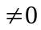
3.複數沒有大小次序可言
(1)複數的相等運算性質
設a、b、cR，Z=a+b，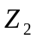=c+d
1.若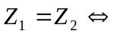a=c且b=d
2.若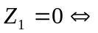a=0且b=0
[例]設a、bR (-a+b)+(4a-b)=15=15+0
A：a=5、b=20
(2)四則運算: a, b, c, d R , (bd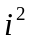=bd(-1),有理化)
1.加法：(a+bi)+(c+di)=(a+c)+(b+d)
2.減法：(a+b)-(c+d)=(a-c)+(b-d)
3.乘法：(a+b)(c+d)=ac+ad+bc+bd=(ac-bd)+(ad+bc)
4.除法：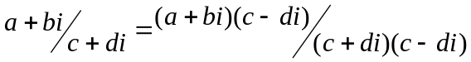
=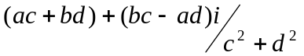

[例]Z=1+2 W=4-3，則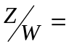？ A：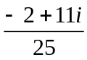
[例]設ZC，使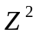=3+4 A：Z=(2+)or(-2-)
ps.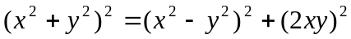
[4]共軛複數與絕對值
- 定義：若複數Z=a+b，a、bR，則定義
(i).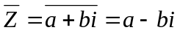稱Z的共軛複數 (ii).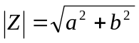稱Z的絕對值
[例]設Z=1+2，則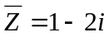 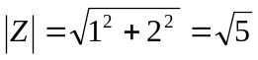
（2）性質：設Z=a+b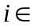C（複數）
1. Z+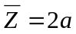 , 2. Z-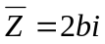 , 3. Z．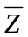=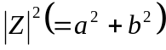
pf： Z=a+b 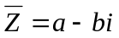
（3）共軛複數的運算公式：設z、w≠0為任意複數，則
1. 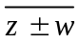＝±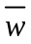； 2. 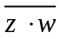＝．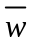；
3. （）^{n} ＝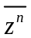，n∈N； 4. 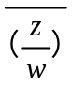＝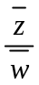；
5. 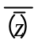＝z； 6. z ∈ R ⇔ z＝；z為純虛數⇔ z＝－。
7.實係數多項式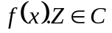，則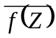=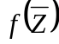
<證明:> 令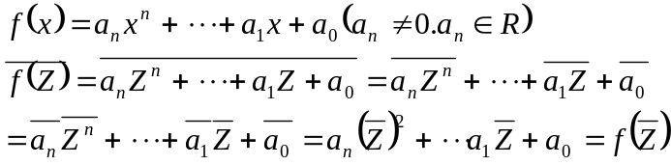
[5] 複數絕對值運算性質：設z、w為任意複數，則
(1)｜z｜² ＝z．。
(2)｜z｜≥ 0；｜｜＝｜z｜。
(3)｜z＋w｜≤｜z｜＋｜w｜。
(4)｜z．w｜＝｜z｜．｜w｜，｜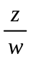｜＝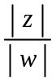。
(5)｜z ^{n}｜＝z｜^{n}（n ∈ N）。
[範例1]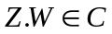 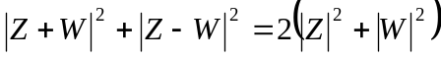
<證明>：左
=
=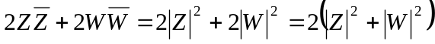
[6]與的週期
(1) 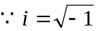是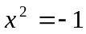的根，
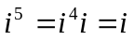（週期為4）
[例]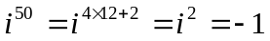
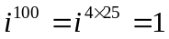
(2)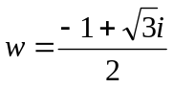 是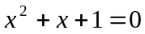一根，得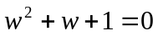
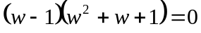 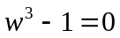 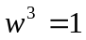 （週期為3）
[Ⅲ]複數平面
(1)一個用來表示複數的平面稱複數平面，複數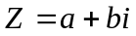，有一點（a、b）對應，稱為點的複數坐標，另以p(Z)或P(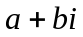)表示
(2)性質：1.設Z=a+b 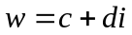 分別以點p(Z)、Q(W)表示，則
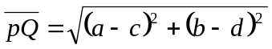=〡Z-W〡
2.設原點O、Z、W、Z+W複數，所代表點為平行四邊形頂點
pf：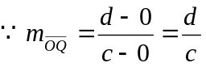 同理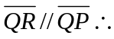為平行四邊形
ps.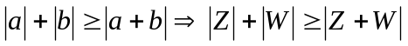
[範例2]平行四邊形ABCD，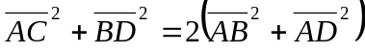
(兩對角線) (4邊長)
<證明:> 令A點在原點o上，且B點所對應複數Z 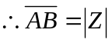
D點所對應複數W 又C點所對應複數(Z+W) 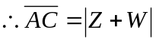，且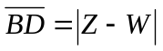代入

[例]三角形ABC的三邊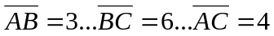，M是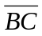中點，求中線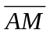？
A：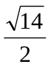

1. 化簡下列各式：
(1) 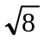i＋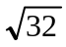i－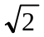i ＝?
(2) （2－3i）（ 6＋5i）＝?

解答

2. 化簡下列各式：
(1) 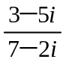＝? (2) 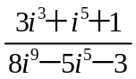＝?。

解答

3. 設a、b ∈ R，且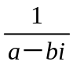＝2＋3i，則數對（a , b）＝?

解答

4.. 設z＝1＋2i，w＝2－3i，則：
(1)｜z．w｜＝?。
(2)之共軛複數為?。

解答

5.. 設x²＋（k＋3）x－k＝0，k∈R，試依下列各小題的條件，求出k的範圍：
(1) 兩根為相異實根?
(2) 兩根為相等實根?
(3) 兩根為共軛虛根?

解答

6.. 設x²＋7x＋4＝0之兩根為α、β，則（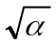－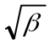）² ＝?

解答

7.. 若A（－2＋i），B（1－3i），C（4＋2i）為複數平面上的點，且ABCD為平行四邊形，則D點的複數表示為 ?

解答

8.. 設方程式x²＋7x＋3＝0之兩根為α、β，則：
(1) α²＋β²＝? (2) 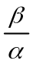＋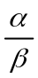＝?。
(3) α³＋β³＝? (4) α－β＝?

解答

9.. 若x²＋（－4＋i）x＋（3－3i）＝0有實數根，則此實根為?，另一根為?

解答

第2章 綜合練習
1. 有幾個正整數n使得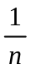＋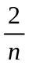＋……＋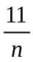為整數，試問n有?個。

解答

2. 設n∈N，以n除13511、13903、14589得相同的餘數，則滿足條件的最大n值為?

解答

3. 某校學生人數在四千與五千之間，今將學生排成若干個同樣的方陣，發現以8×8方陣排之，或以12×12方陣排之，都恰好排盡，則學生人數為?

解答

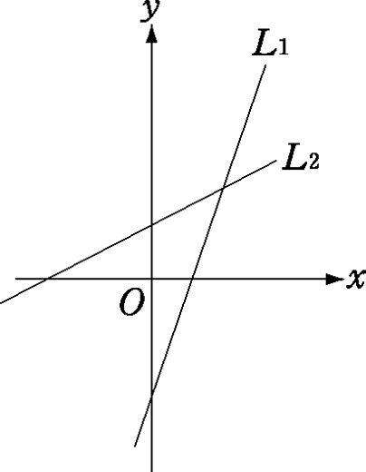
4. 如右圖，兩直線L₁、L₂之方程式分別為
L₁：x＋ay＋b＝0，L₂：x＋cy＋d＝0，
則下列何者正確？
(A) a＞0
(B) b＞0
(C) c＞0
(D) d＞0
(E) a＞c

解答

5. 設1＋i是x²＋ax＋b＝0之一根，a、b∈R，則a＝?，b＝?

解答

6. 設z為複數，且z²＝3＋4i，則z＝?

解答

7. 坐標平面上A（－2 , 1），B（4 , 1），C（2 , －3），則△ABC的垂心坐標為?

解答

8. 設f ( x )＝x¹⁰⁰＋x⁵⁰＋1，則f ( 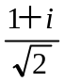 )＝?

解答

9. 設複數z滿足｜z｜＋ z＝2－8i，則z＝?

解答

10. 設直線L之方程式為y＝mx－2
(1) 若不論m為何值，L恆通過點P，則P點的坐標為?
(2) 設R（1 , 1）、Q（4 , 2）所成線段與直線L相交，則m之範圍為?

解答

